**Requerimento Nº 1395/2022**

Solicito ao Prefeito Igor Soares Ebert, chefe do Poder Executivo, informações sobre a possibilidade de Construção de uma Escola de Tempo Integral no terreno situado na Rua José Duarte próximo ao n°403 no Bairro da Vila Santa Rita – Itapevi - SP.

**REQUEIRO** à Mesa, após ouvido o Douto Plenário, na forma regimental vigente, que seja oficializado ao Excelentíssimo Senhor Igor Soares Ebert, Prefeito Municipal, informações sobre a possibilidade de Construção de uma Escola de Tempo Integral no terreno situado na Rua José Duarte próximo ao n°403 no Bairro da Vila Santa Rita – Itapevi - SP.

**Justificativa**

Senhor Presidente,

Senhoras Vereadoras,

Senhores Vereadores,

A presente solicitação se dá pela importância que o investimento na educação representa para a sociedade, pois somente com a educação é possível criar oportunidades para melhorar a qualidade de vida das pessoas, essa é uma das principais ferramentas para formar cidadãos comprometidos com as instituições de seus países e os valores democráticos que fundamentam a vida em sociedade.

A escola de tempo integral em Itapevi já é uma realidade, esse importantíssimo investimento na educação proporcionou uma grande melhoria na qualidade do ensino de nosso Município, devendo ser ampliado para atender outros bairros de nossa cidade, a fim de proporcionar um ensino de qualidade uniforme para todos os nossos munícipes.

O local sugerido para a construção de mais uma escola de tempo integral, é um terreno que não está tendo a função social que deveria ter prevista em nossa Constituição Federal no seu artigo 5°, parágrafo XXIII:

“XXIII – a propriedade atenderá a sua função social”

Consonante com o artigo 182, parágrafo 2º;

“Art. 182. A política de desenvolvimento urbano, executada pelo Poder Público municipal, conforme diretrizes gerais fixadas em lei, tem por objetivo ordenar o pleno desenvolvimento das funções sociais da cidade e garantir o bem-estar de seus habitantes:

...

§ 2º A propriedade urbana cumpre sua função social quando atende às exigências fundamentais de ordenação da cidade expressas no plano diretor.

Assim como é definido no plano diretor do município de Itapevi em seu artigo 8º, o imóvel cumpre sua função social quando for efetivamente utilizado como suporte das atividades de interesse urbano:

“Artigo 8º A função social da propriedade é obrigação constitucional e será cumprida atendendo aos seguintes requisitos:

I - Ser o imóvel efetivamente utilizado como suporte das atividades de interesse urbano que são a moradia, a produção industrial, o agronegócio, a circulação do comércio e a prestação de serviços, a preservação do patrimônio cultural ou paisagístico e a preservação de recursos naturais necessários ao desempenho da função social da cidade; ”.

O terreno em questão foge a sua função social uma vez que está abandonado e cheio de mato servindo como criadouro de animais e insetos peçonhentos, e servindo como local para o descarte ilegal de lixo e entulho, e por ser um local ermo e com mato alto gera preocupação para as pessoas que por ali circulam.

Assim a construção de uma escola de tempo integral nesse local, além de atribuir uma finalidade social ao terreno, trará mais segurança e qualidade de vida aos moradores da região.

(Foto do Local)

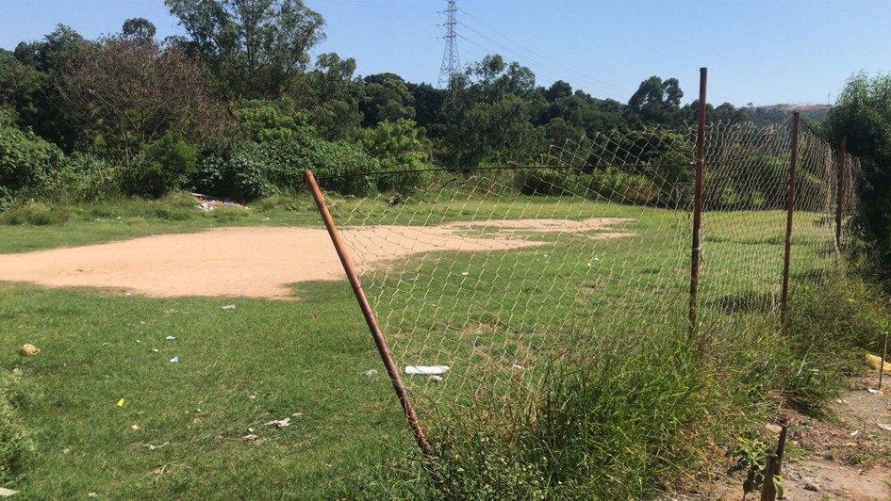

Sala das Sessões Bem-vindo Moreira Nery, 11 de Abril de 2022.

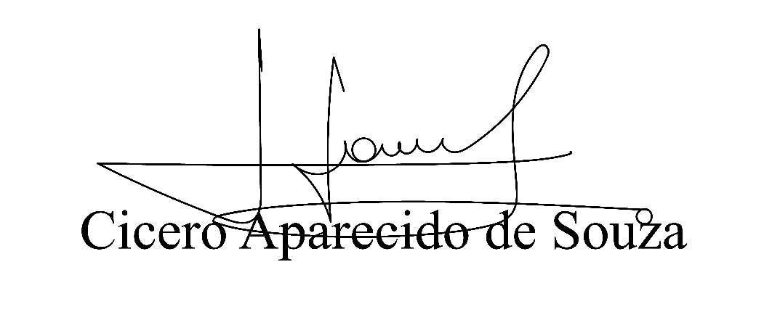

**Vereador Aparecido - **